**Отчет по лабораторной работе 1 «Проверка ссылок»**

**Студент** Порядный Д.А.

**Группа** № 2ИСП11-18

1. **Битые ссылки**

Количество: 3

URL:

1. <https://flipsidetactics.com/teams/starcraft-2/>
2. <https://flipsidetactics.com/teams/>
3. <http://facebook.com/MrDarklcarus>

* Flipsidetactics.com **404 error**
* Facebook.com **404 error**

Скриншот:

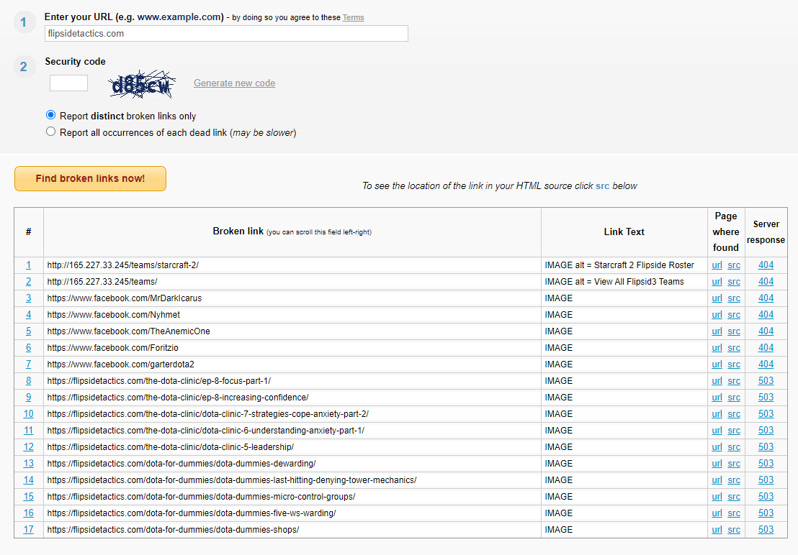

1. **Ошибка 500**

Количество: 4

URL:

1. <https://2ch.hk/ruvn/>
2. <https://2ch.hk/vn/>
3. <https://monitoringminecraft.ru/redirect/mlauncher>
4. <https://monitoringminecraft.ru/redirect/mlauncher?jar>

* Monitorningminecraft.ru **500 error**
* 2ch.hk **500 error**

Скриншот:



